Адрес сайта:
http://jcomenius.ru/
Ссылка на дизайн
https://yadi.sk/d/Kgf2N_z-t4p9G
Сайт выполнен на MODx.
ЛИЧНЫЙ КАБИНЕТ
Необходимо убрать личный кабинет с сайта.
В «новый личный кабинет» пользователь должен попадать после выбора раздела «Конкурсы» на главной странице портала.
В личном кабинете пять разделов:
Основные положения (внесены небольшие правки)
Инструкция (новый небольшой раздел, необходимо сверстать)
Шаг 1. Выбираем
Шаг 2. Оплачиваем
Шаг 3. Направляем

Пользователь должен зарегистрироваться на сайте, после отправки своих данных перейти к шагу 1.
В шаге 1 пользователь выбирает, что он хочет сделать, отмечает галочкой (можно отметить только одну позицию, поэтому необходимо предусмотреть, чтобы всплывало сообщение с ошибкой, если пользователь выбрал несколько позиций).
Далее пользователь переходит к шагу 2, там он либо оплачивает при помощи Яндекса сразу на сайте, либо скачивает квитанцию об оплате.
Потом переходит к 3му шагу. В зависимости от сделанного выбора в первом шаге у пользователя появляются разные варианты анкеты:
- после заполнения первой, работа направляется администратору, администратор подтверждает оплату и присваивает место, генерируется диплом на основе анкеты, диплом направляется на электронную почту, указанную в анкете.
- второй вариант - работа отправляется администратору, после подтверждения администратором, публикуется на сайте и генерируется свидетельство, которое направляется на электронную почту, указанную в анкете;
- третьей вариант – совмещение первого и второго варианта.

ДИПЛОМ
В предыдущем варианте сайта пользователь мог выбирать диплом (в анкете), сейчас такая опция не нужна.
Для каждого диплома должен генерироваться уникальный номер, дата и отражаться тема работы (обновленные дипломы есть в псд).

ОТБИВКИ НА ЭЛЕКТРОННУЮ ПОЧТУ
Необходима отбивка (автоматическое письмо) на электронную почту пользователя после:
- регистрации на лендинге;
- направления работы;
- подтверждения администратора об оплате.

РАССЫЛКИ
Должна появиться возможность формировать списки пользователей в соответствии со следующими критериями:
- все зарегистрированные пользователи, но не оплатившие участие.
- Уже отправившие работу.
- список подписчиков на новости

АДМИНКА
Должна остаться страница с подтверждением оплаты и свидетельств о публикации.
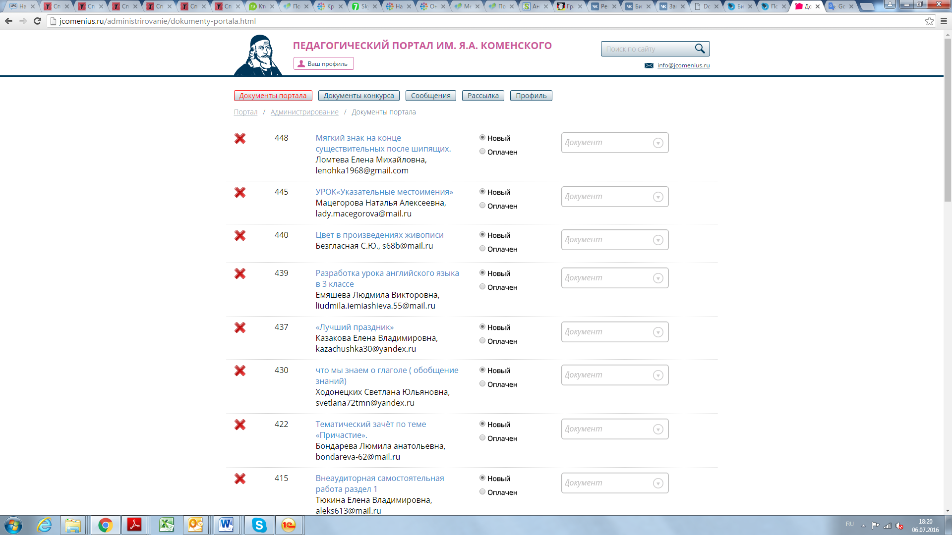

Должна остаться страница с подтверждением оплаты и дипломов конкурса.

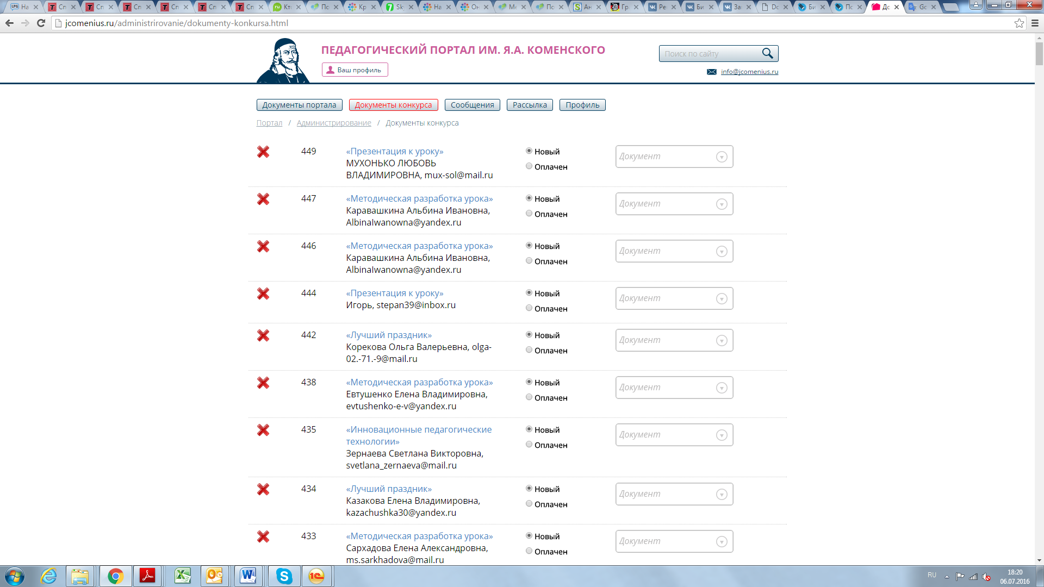

ПОРТАЛ
Заменить шапку и меню.
Должно быть пять разделов в меню:
- Конкурс
- Конспекты уроков
- Статьи
- Об Я.А. Коменском
- Контакты
1. При нажатии на кнопку «Конкурс» пользователь переходит в «новый личный кабинет».
2. При нажатии на «Конспекты уроков» пользователь попадает на уже сверстанную страницу с выбором предмета. Потом пользователь переходит на страницу конкретной работы. Здесь поменяли баннер справа и сделали небольшие правки по тексту. Необходимо сделать так, чтобы в баннере я мог менять дату.
3. В разделе «статьи» пользователь сначала встречается с выбором статей (необходимо сверстать), потом переходит на страницу конкретной статьи (тоже новая страница). На странице конкретной работы внизу есть форма с оформлением подписки. Должен формироваться список подписчиков.
4. Раздел «Об Я.А. Коменском» остается неизменным.
5. Раздел «Контакты» необходимо сверстать.

Кроме того
Необходимо установить icon для сайта.

Лендинг
Заменили блоки «Оргвзнос» и «Вы можете выбрать оформление диплома». Их необходимо сверстать. Дизайн есть в псд.
Пользователь после регистрации должен попадать на страницу «Инструкция».

